**System Design Specification**

**__要搭顺风车__系统设计说明书**

|  |  |  |  |
| --- | --- | --- | --- |
| Prepared by  拟制 | 督导组 | Date  日期 | 2023-3-08 |
| Reviewed by  评审人 | 冯磊 | Date  日期 | 2023-03-22 |
| Approved by  批准 | 冯磊 | Date  日期 | 2023-03-24 |

**Revision Record修订记录**

|  |  |  |  |
| --- | --- | --- | --- |
| **Date**  **日期** | **Revision Version**  **修订版本** | **Change Description**  **修改描述** | **Author**  **作者** |
| **2023-03-08** | 1.0 | 初稿，第一次修订 | 督导组 |
|  |  |  |  |
|  |  |  |  |
|  |  |  |  |
|  |  |  |  |

目录

1. Introduction  简介 4

1.1 Purpose  目的 4

1.2 Scope  范围 4

1.3 Name 软件名称 4

1.4 Functions 软件功能 4

1.5 Applications软件应用 4

2. High Level Design概要设计 4

2.1系统功能设计 4

2.2 系统架构设计 5

2.2.1 三层架构 5

2.3 Database数据库设计 6

2.3.1 数据表设计 6

2.3.2 数据字典 7

2.3.3 表关系 10

3. Low Level Model Design 模块详细设计 12

3.1 User Model Design 用户模块 12

# 1. Introduction  简介

## 1.1 Purpose  目的

做一个要搭顺风车网站，让苦哈哈的挤公交车上班一族能够舒服而又相对经济的出行，还能减轻公共交通压力和节能环保，这是一种典型的“正能量”。该网站包含车主线路和乘客线路，既可以为车主提供拼车需求，又可为上班族提供更省心拼车方式，实现省钱、省时、舒适的拼车上下班生活。爱拼车，爱生活，爱上拼车生活。

## 1.2 Scope  范围

要搭顺风车网站开发人员，测试人员，项目经理，QA，客户

## 1.3 Name 软件名称

要搭顺风车消费网站

## 1.4 Functions 软件功能

## 1.5 Applications软件应用

定位：拼车消费

风格： 商务

用户人群：上班人员以及需要拼车出行人员

产品：网站

用于上班人员/车主便捷查询、发布拼车、筛选拼车以及对地点进行查询和搜索等基本功能。

# 2. High Level Design概要设计

## 2.1系统功能设计

本项目主要划分为用户/车主发布拼车、筛选拼车、拼车关注等功能。软件功能图如下：

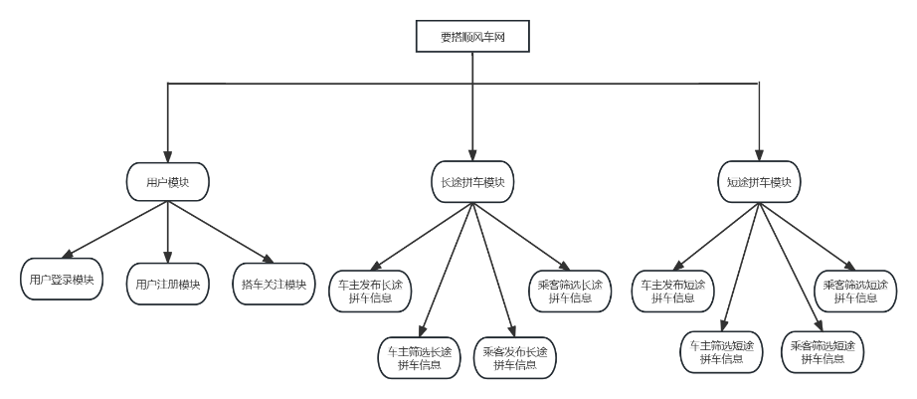

## 2.2 系统架构设计

### 2.2.1 三层架构

本项目采用三层架构进行开发，其优势在于便于分工合作、易于扩展、便于维护，其三层之间的关系如图17.14所示。其中表示层用于与用户进行交互；业务逻辑层负责处理项目业务流程；数据访问层负责操作数据库；Model层中的实体类是三层之间的数据载体，用于在三层之间传递数据；

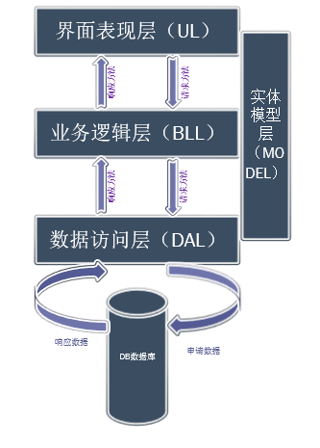

## 2.3 Database数据库设计

### 2.3.1 数据表设计

本项目数据库共包6个表，其表结构如下表所示。

项目所有数据库表见表3.1。

**表3.1 视频站点表设计**

|  |  |
| --- | --- |
| 表名 | 功能说明 |
| UserInfo | 用户表 |
| LongDistance | 长途表 |
| Follow | 关注表 |
| ShortDistance | 短途表 |
| Publish | 发布类型表 |

### 2.3.2 数据字典

**表3.1.1** UserInfo 用户表

|  |  |  |  |
| --- | --- | --- | --- |
| AField Name  字段名称 | Field Type  字段类型 | Field Restrain  字段约束 | Descriptiion  注释 |
| **UserID** | int | 主键，自增1 | **用户id** |
| **UserName** | nvarchar(50) |  | **用户姓名** |
| **UserAccount** | nvarchar(50) |  | **账号** |
| **UserPwd** | nvarchar(50) |  | **密码** |
| **SerPhone** | nvarchar(50) |  | **电话** |
| **Email** | nvarchar(50) |  | **邮箱** |
| **CarTypeID** | nvarchar(50) |  | **车类型** |
| **CarID** | nvarchar(50) |  | **车牌号** |
| **CarPic** | nvarchar(50) |  | **车图片** |

**表3.1.2** LongDistance 长途表

|  |  |  |  |
| --- | --- | --- | --- |
| Field Name  字段名称 | Field Type  字段类型 | Field Restrain  字段约束 | Descriptiion  注释 |
| **L_driverid** | int | **主键、自增** | **拼车ID** |
| **L_StartingPlace** | nvarchar(50) | **非空** | **起点** |
| **L_Destination** | nvarchar(50) | **非空** | **终点** |
| **L_TimeRequired** | nvarchar(50) | **非空** | **时间** |
| **L_Number** | int | **非空** | **总人数** |
| **L_AddNumber** | int | **非空** | **加入人数** |
| **L_Kilometers** | Decimal(8,2) |  |  |
| **L_Price** | decimal (8,2) | **非空** | **价格** |
| **L_Message** | nvarchar(50) | **非空** | **留言** |
| **L_FabuID** | int | **外键** | **发布类型** |
| **L_userID** | int | **外键** | **用户ID** |

**表3.1.3**  follow 关注表

|  |  |  |  |
| --- | --- | --- | --- |
| Field Name  字段名称 | Field Type  字段类型 | Field Restrain  字段约束 | Descriptiion  注释 |
| **FollowID** | int | **主键** | **关注ID** |
| **DriverID** | int | **外键** | **拼车ID** |
| **UserID** | int | **外键** | **用户ID** |

**表3.1.4** shortDistance 短途表

|  |  |  |  |
| --- | --- | --- | --- |
| Field Name  字段名称 | Field Type  字段类型 | Field Restrain  字段约束 | Descriptiion  注释 |
| **S_id** | int | **主键、自增** | **拼车ID** |
| **S_StartingPlace** | nvarchar(50) | **非空** | **起点** |
| **S_Approach** | nvarchar(50) | **非空** | **途径地** |
| **S_Destination** | nvarchar(50) | **非空** | **终点** |
| **S_TimeRequired** | nvarchar(50) | **非空** | **时间** |
| **S_Number** | int | **非空** | **总人数** |
| **S_AddNumber** | int | **非空** | **加入人数** |
| **S_Kilometers** | decimal (8,2) | **非空** | **公里数** |
| **S_Price** | decimal (8,2) | **非空** | **价格** |
| **S_Message** | nvarchar(50) | **非空** | **留言** |
| **PublishID** | int | **外键** | **发布类型** |
| **UserID** | Int | **外键** | **用户ID** |

**表3.1.5** **Publish** 发布表

|  |  |  |  |
| --- | --- | --- | --- |
| Field Name  字段名称 | Field Type  字段类型 | Field Restrain  字段约束 | Descriptiion  注释 |
| **PublishID** | int | **主键、自增** | **id** |
| **PublishName** | nvarchar(50) | **非空** | **发布类型名** |

### 2.3.3 表关系

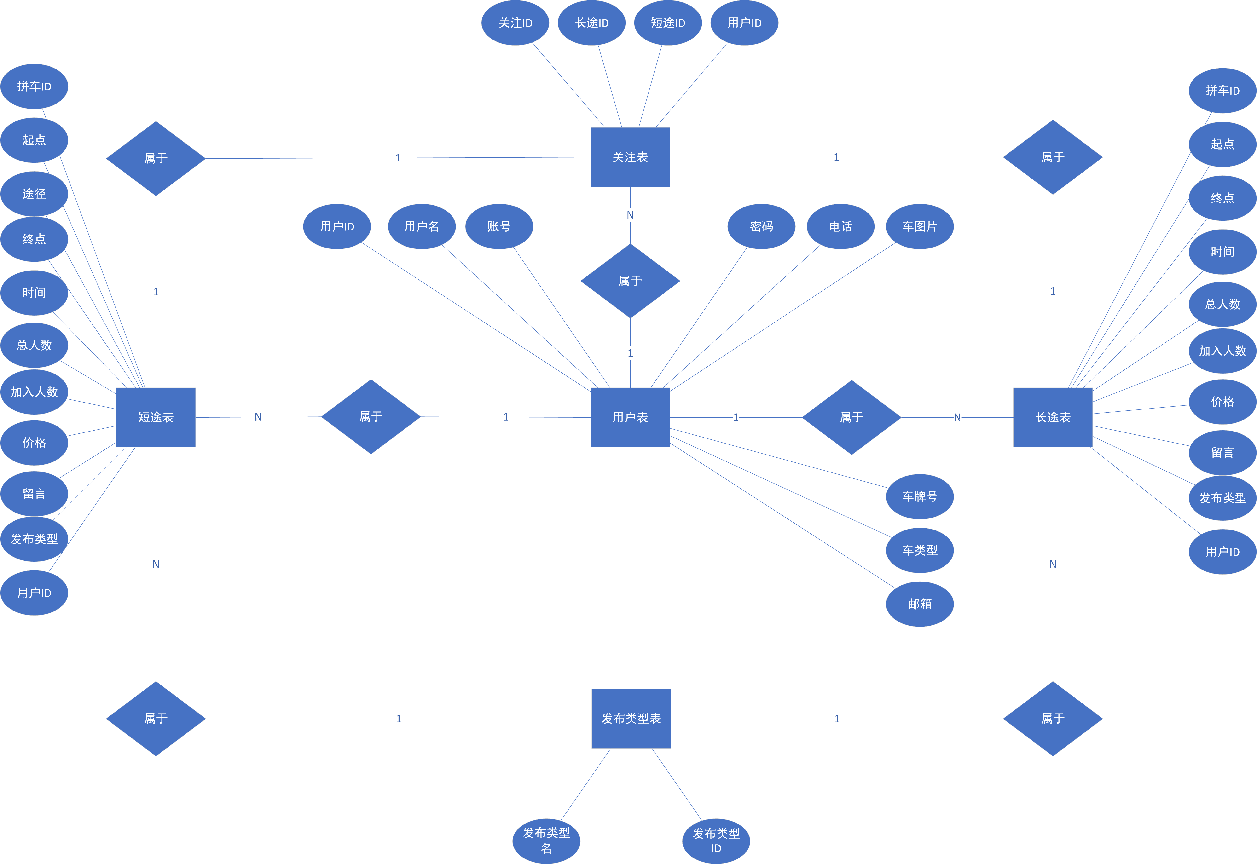

# 3. Low Level Model Design 模块详细设计

## 3.1 User Model Design 用户模块

(1)登陆

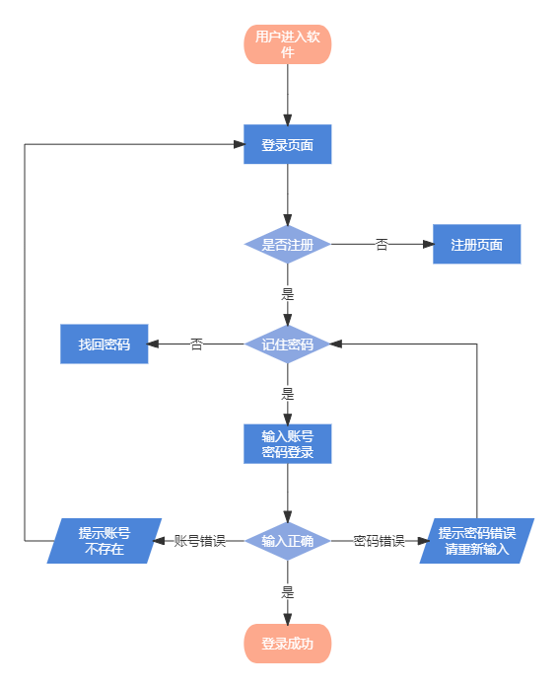

(2)路线管理

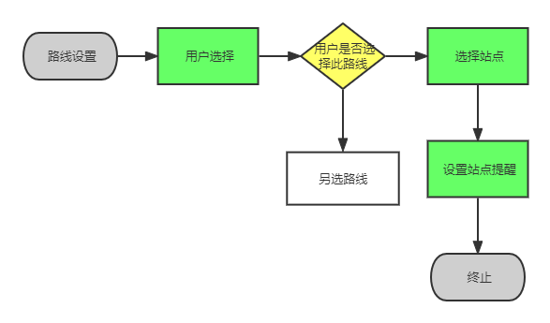

(3)站点管理

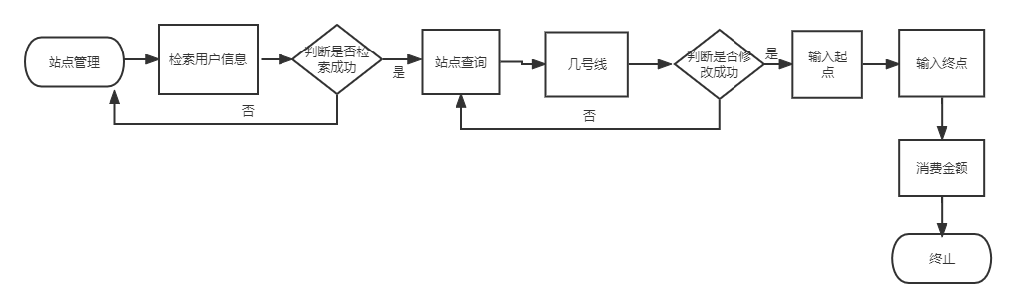

(4)消费充值

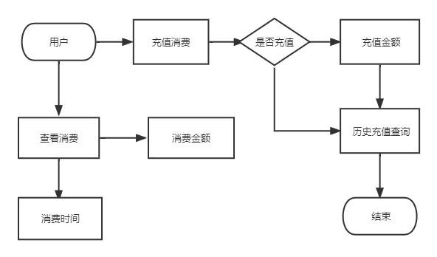

(5)用户管理

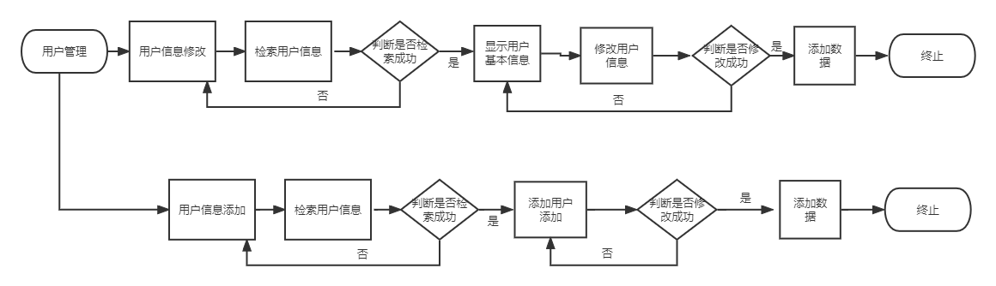

(6)乘车流程

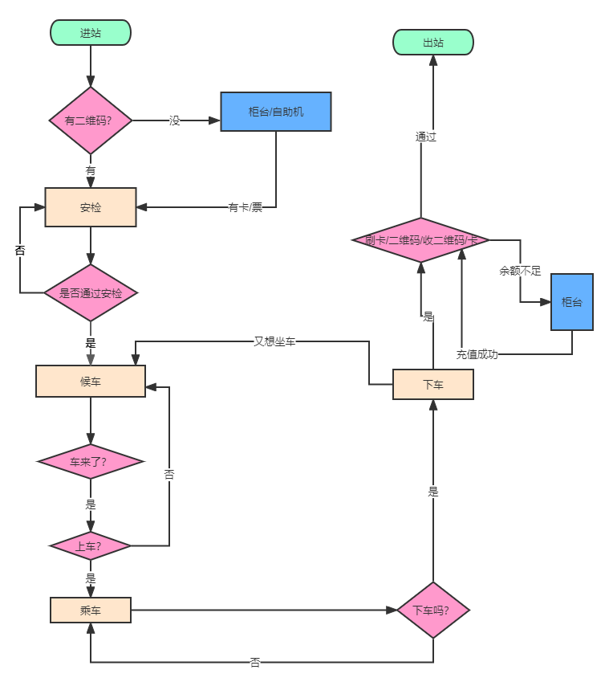

3.2 Class Design 类详细设计

3.2.1 UserInfo Class 用户类

**1) OverView简介**

**无**

**2) Class Diagram 类图**

**无**

**3) Attributes 属性**

**无**

**4) Methods 方法**

**无**